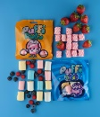

Текст на Единице продукта – Text on the Product Unit
Если используется стикер, то обязательна фраза:
"ИНФОРМАЦИЮ НА СТИКЕРЕ СЧИТАТЬ ПРИОРИТЕТНОЙ".
ВОПРОСЫ по этикетки, которую увидела на пакетике с выставки сентябрь 2025
- Нет импортера
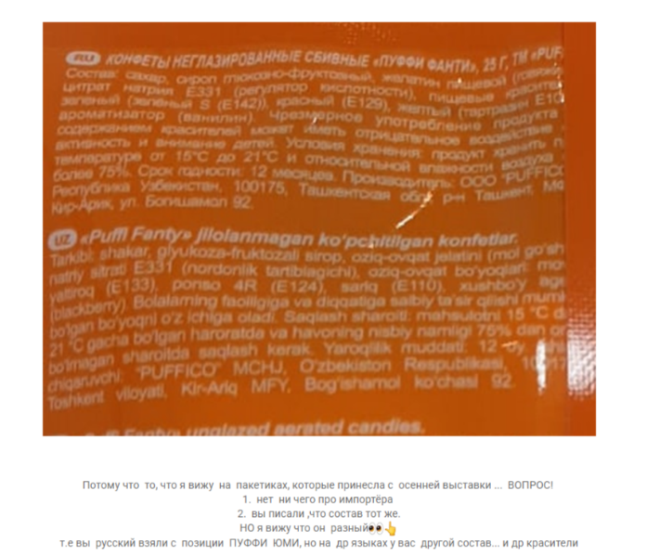
- К СОСТАВУ, т.к. ТРЕБУЮТ УТОЧНЕНИЯ по КРАСИТЕЛЯМ Информация от производителя 6.11.25:
- на стикере информация правильная
- на стикере прописали Фразу
«Информацию на стикере считать приоритетной»
- состав на всех одинаковый (выделен голубым)

КОНФЕТЫ НЕГЛАЗИРОВАННЫЕ СБИВНЫЕ PUFFI FANTY «ПУФФИ ФАНТЫ», 25Г, ТМ«PUFFI» .
Шрифт не менее 0,8 мм: СОСТАВ: САХАР, ГЛЮКОЗНО-ФРУКТОЗНЫЙ СИРОП, ЖЕЛАТИН ПИЩЕВОЙ (ГОВЯЖИЙ), РЕГУЛЯТОР КИСЛОТНОСТИ (ЦИТРАТ НАТРИЯ (Е331) ≤1,8МГ/КГ), ПИЩЕВЫЕ КРАСИТЕЛИ (ЗЕЛЕНЫЙ (ЗЕЛЁНЫЙ S (E142), КРАСНЫЙ (Е122), ЖЕЛТЫЙ (ТАРТРАЗИН Е102)) В СУММЕ ≤80МГ/КГ, АРОМАТИЗАТОР, ИДЕНТИЧНЫЙ НАТУРАЛЬНОМУ (ВАНИЛИН, ЕЖЕВИКА).
ИЛИ:
Шрифт не менее 0,8 мм: СОСТАВ: САХАР, ГЛЮКОЗНО-ФРУКТОЗНЫЙ СИРОП, ЖЕЛАТИН ПИЩЕВОЙ (ГОВЯЖИЙ), РЕГУЛЯТОР КИСЛОТНОСТИ (ЦИТРАТ НАТРИЯ (Е331) ≤1,8МГ/КГ), ПИЩЕВЫЕ КРАСИТЕЛИ (Е133, Е124, Е110 (В СУММЕ ≤80МГ/КГ)), АРОМАТИЗАТОР, ИДЕНТИЧНЫЙ НАТУРАЛЬНОМУ (ВАНИЛИН, ЕЖЕВИКА).
ПИЩЕВАЯ И ЭНЕРГЕТИЧЕСКАЯ ЦЕННОСТЬ В 100 Г ПРОДУКТА(средние значения): 1360 КДЖ (320 ККАЛ); ЖИРЫ: 0Г, УГЛЕВОДЫ: 76 Г, В Т.Ч. CАХАРА: 73 Г, БЕЛКИ: 4 Г, СОЛЬ: 0,01 Г.
Шрифт не менее 2 мм: ХРАНИТЬ ПРИ ТЕМПЕРАТУРЕ ОТ +15 °С ДО +21 °С И ОТНОСИТЕЛЬНОЙ ВЛАЖНОСТИ ВОЗДУХА НЕ БОЛЕЕ 75% В ДАЛИ ОТ НЕПОСРЕДСТВЕННЫХ ИСТОЧНИКОВ ТЕПЛА/ПРЯМЫХ СОЛНЕЧНЫХ ЛУЧЕЙ, ЗАПАХА, ВЛАГИ. СОДЕРЖИТ КРАСИТЕЛИ, КОТОРЫЕ МОГУТ ОКАЗЫВАТЬ ОТРИЦАТЕЛЬНОЕ ВЛИЯНИЕ НА АКТИВНОСТЬ И ВНИМАНИЕ ДЕТЕЙ.
ИЗГОТОВИТЕЛЬ/ ПРОИЗВОДИТЕЛЬ И АДРЕС КОМПАНИИ: ООО «PUFFICO»/ООО «ПУФФИКО»: RESPUBLICA UZBEKISTAN, 100175, TASHKENT REGION, MFY KIR-ARIK, ST. BOGISHAMOL 92/ РЕСПУБЛИКА УЗБЕКИСТАН, 100175, ТАШКЕНТСКАЯ ОБЛ., ТАШКЕНТСКИЙ Р-Н, МФЙ КИРК-АРИК, УЛ. БОГИШАМОЛ д. 92. ФАКТИЧЕСКОЕ МЕСТОНАХОЖДЕНИЕ ПРОИЗВОДСТВА: РЕСПУБЛИКА УЗБЕКИСТАН, 100175, ТАШКЕНТСКАЯ ОБЛ., ТАШКЕНТСКИЙ Р-Н, МФЙ КИРК-АРИК, УЛ. БОГИШАМОЛ д. 92. ИМПОРТЕР И ОРГАНИЗАЦИЯ, ПРИНИМАЮЩАЯ ПРЕТЕНЗИИ НА ТЕРРИТОРИИ РФ: ООО «АТВ ГРУПП», 141006, МОСКОВСКАЯ ОБЛАСТЬ, ГОРОД МЫТИЩИ, ПРОСПЕКТ ОЛИМПИЙСКИЙ, ВЛ. 29, СТР. 2, ОФИС 2. ПОМ:32. ТЕЛ: +7 9168836277
Шрифт не менее 2 мм: ДАТА ИЗГОТОВЛЕНИЯ/УПАКОВКИ/ СРОКИ ГОДНОСТИ, МАССА (НЕТТО) : УКАЗАНЫ НА ЛИЦЕВОЙ И БОКОВОЙ СТОРОНЕ ПОТРЕБИТЕЛЬСКОЙ УПАКОВКИ.
Шрифт не менее 2 мм: СРОК ХРАНЕНИЯ/СРОК ГОДНОСТИ: 12 МЕСЯЦЕВ ОТ ДАТЫ ИЗГОТОВЛЕНИЯ ПРИ СОБЛЮДЕНИИ УСЛОВИЙ ХРАНЕНИЯ. ПОСЛЕ ВСКРЫТИЯ УПАКОВКИ РЕКОМЕНДУЕМ УПОТРЕБИТЬ В ТЕЧЕНИИ 72 ЧАСОВ В ПРЕДЕЛАХ СРОКА ГОДНОСТИ.
Шрифт не менее 2 мм: МАССА НЕТТО: 25Г.

Штрих код 4780143080119

КОРОБ
Если используется стикер, то обязательна фраза:
"ИНФОРМАЦИЮ НА СТИКЕРЕ СЧИТАТЬ ПРИОРИТЕТНОЙ".
КОНФЕТЫ НЕГЛАЗИРОВАННЫЕ СБИВНЫЕ PUFFI FANTY «ПУФФИ ФАНТЫ», 25Г, ТМ«PUFFI» .

ПИЩЕВАЯ И ЭНЕРГЕТИЧЕСКАЯ ЦЕННОСТЬ В 100 Г ПРОДУКТА(средние значения): 1360 КДЖ (320 ККАЛ); ЖИРЫ: 0Г, УГЛЕВОДЫ: 76 Г, В Т.Ч. CАХАРА: 73 Г, БЕЛКИ: 4 Г, СОЛЬ: 0,01 Г.
Шрифт не менее 2 мм: ХРАНИТЬ ПРИ ТЕМПЕРАТУРЕ ОТ +15 °С ДО +21 °С И ОТНОСИТЕЛЬНОЙ ВЛАЖНОСТИ ВОЗДУХА НЕ БОЛЕЕ 75% В ДАЛИ ОТ НЕПОСРЕДСТВЕННЫХ ИСТОЧНИКОВ ТЕПЛА/ПРЯМЫХ СОЛНЕЧНЫХ ЛУЧЕЙ, ЗАПАХА, ВЛАГИ. СОДЕРЖИТ КРАСИТЕЛИ, КОТОРЫЕ МОГУТ ОКАЗЫВАТЬ ОТРИЦАТЕЛЬНОЕ ВЛИЯНИЕ НА АКТИВНОСТЬ И ВНИМАНИЕ ДЕТЕЙ.
ИЗГОТОВИТЕЛЬ/ ПРОИЗВОДИТЕЛЬ И АДРЕС КОМПАНИИ: ООО «PUFFICO»/ООО «ПУФФИКО»: RESPUBLICA UZBEKISTAN, 100175, TASHKENT REGION, MFY KIR-ARIK, ST. BOGISHAMOL 92/ РЕСПУБЛИКА УЗБЕКИСТАН, 100175, ТАШКЕНТСКАЯ ОБЛ., ТАШКЕНТСКИЙ Р-Н, МФЙ КИРК-АРИК, УЛ. БОГИШАМОЛ д. 92. ФАКТИЧЕСКОЕ МЕСТОНАХОЖДЕНИЕ ПРОИЗВОДСТВА: РЕСПУБЛИКА УЗБЕКИСТАН, 100175, ТАШКЕНТСКАЯ ОБЛ., ТАШКЕНТСКИЙ Р-Н, МФЙ КИРК-АРИК, УЛ. БОГИШАМОЛ д. 92. ИМПОРТЕР И ОРГАНИЗАЦИЯ, ПРИНИМАЮЩАЯ ПРЕТЕНЗИИ НА ТЕРРИТОРИИ РФ: ООО «АТВ ГРУПП», 141006, МОСКОВСКАЯ ОБЛАСТЬ, ГОРОД МЫТИЩИ, ПРОСПЕКТ ОЛИМПИЙСКИЙ, ВЛ. 29, СТР. 2, ОФИС 2. ПОМ:32. ТЕЛ: +7 9168836277
Шрифт не менее 2 мм: ДАТА ИЗГОТОВЛЕНИЯ/УПАКОВКИ/ СРОКИ ГОДНОСТИ, МАССА (НЕТТО) : УКАЗАНЫ НА ЛИЦЕВОЙ И БОКОВОЙ СТОРОНЕ УПАКОВКИ.
Шрифт не менее 2-3 мм: СРОК ХРАНЕНИЯ/СРОК ГОДНОСТИ: 12 МЕСЯЦЕВ ОТ ДАТЫ ИЗГОТОВЛЕНИЯ ПРИ СОБЛЮДЕНИИ УСЛОВИЙ ХРАНЕНИЯ.
Шрифт не менее 2-3 мм: Упаковка 1 короб содержит: 40шт (1 шт. - 25 г)).



Штрих код

